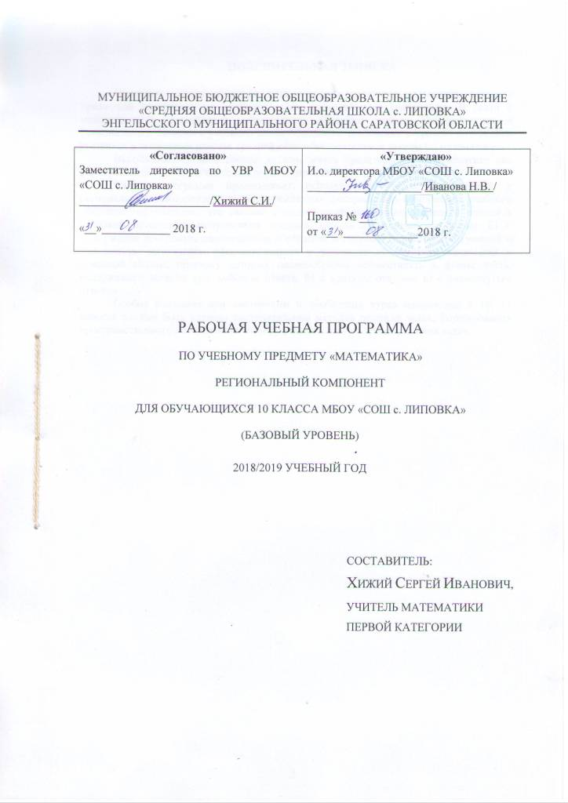
ПОЯСНИТЕЛЬНАЯ ЗАПИСКА

Программа по математике для регионального компонента составлена на основе примерной программы по математике для регионального компонента. В связи с модернизацией российского образования, введения нового Федерального и Регионального базисного учебного плана обновлены требования к уровню подготовки учащихся в выпускных классах средней общеобразовательной школы по математике.
Выпускники средней школы должны иметь представление о математике как универсальном языке науки, средстве моделирования явлений и процессов.
Данная программа предполагает использование часов, выделяемых в региональном компоненте, с целью «усиления» федерального компонента учебного предмета «математика», что связано с подготовкой выпускников средней школы к итоговой аттестации выпускников средней школы проводимой в форме ЕГЭ. Содержание программы направлено на обобщение и систематизацию знаний, умений и навыков по математике, сформированных у учащихся на ступенях начальной и основной школы, проверку которых целесообразно осуществлять в форме теста, содержащего задания а) с выбором ответа, б) с кратким ответом, в) с развернутым ответом.
Особое внимание при повторении и обобщении курса математики в 10, 11 классах должно быть уделено систематизации методов решения задач, формирования пространственного воображения, выбору рационального метода решения задач.

ПЛАНИРУЕМЫЕ РЕЗУЛЬТАТЫ ОСВОЕНИЯ УЧЕБНОГО ПРЕДМЕТА

В результате повторения и обобщения курса математики выпускник на базовом уровне должен
знать:
- значение математической науки для решения задач, возникающих в теории и практике;
- универсальный характер законов логики математических рассуждений, их применимость во всех областях человеческой деятельности.
уметь:
- использовать приобретенные знания и умения в практической деятельности и повседневной жизни для практических расчетов по формулам, включая формулы, содержащие степени, радикалы, логарифмы и тригонометрические формулы;
- использовать при решении стереометрических задач планиметрические факты и методы.

СОДЕРЖАНИЕ УЧЕБНОГО ПРЕДМЕТА

№ п/п | Тематический блок | Коли -чество часов | Использо -вание ИКТ | Использование исследова - тельской деятельности
1 | Преобразование степенных, иррациональных и тригонометрических выражений | 5 | 1 | 1
2 | Сравнение чисел | 2 | 1
3 | Равносильность уравнений и неравенств | 2 |  | 1
4 | Обобщение и систематизация методов решения рациональных и дробно-рациональных уравнений и неравенств | 4 | 1 | 1
5 | Решение тригонометрических уравнений и неравенств. Отбор корней при решении тригонометрических уравнений | 4 | 1 | 1
6 | Текстовые задачи на движение, на работу, на нахождение числа по его процентам и процентного отношения двух чисел. Вычисление сложных процентов | 3 | 1
7 | Применение математических методов для решения содержательных задач из различных областей науки и практики | 4 | 1 | 1
8 | Свойства параллельного проектирование. Построение изображений многогранников | 2 |  | 1
9 | Методы построения сечений. Сечения многогранников. Построение точки пересечения прямой и плоскости, линии пересечения двух плоскостей | 4 | 1 | 1
10 | Расстояние от точки до прямой. Расстояние от точки до плоскости | 4 | 1 | 1

ТЕМАТИЧЕСКОЕ ПЛАНИРОВАНИЕ

№ урока | Наименование тем учебного занятия | Дата проведения
№ урока | Наименование тем учебного занятия | план | кор | факт
1 | Преобразование степенных выражений | 08.09
2 | Преобразование иррациональных выражений | 15.09
3 | Сравнение чисел | 22.09
4 | Сравнение чисел | 29.09
5 | Равносильность уравнений | 06.10
6 | Равносильность неравенств | 13.10
7 | Обобщение и систематизация методов решения рациональных уравнений | 20.10
8 | Обобщение и систематизация методов решения рациональных неравенств | 22.10
9 | Обобщение и систематизация методов решения дробно-рациональных уравнений | 27.10
10 | Обобщение и систематизация методов решения дробно-рациональных неравенств | 10.11
11 | Свойства параллельного проектирование. | 17.11
12 | Построение изображений многогранников | 24.11
13 | Методы построения сечений. Сечения многогранников | 01.12
14 | Методы построения сечений. Сечения многогранников | 08.12
15 | Решение тригонометрических уравнений. | 15.12
16 | Решение тригонометрических уравнений. Отбор корней при решении тригонометрических уравнений | 22.12
17 | Решение тригонометрических неравенств. | 12.01
18 | Решение тригонометрических уравнений и неравенств. | 19.01
19 | Построение точки пересечения прямой и плоскости | 26.01
20 | Построение линии пересечения двух плоскостей | 02.02
21 | Расстояние от точки до прямой. | 09.02
22 | Расстояние от точки до прямой | 16.02
23 | Расстояние от точки до плоскости. | 02.03
24 | Расстояние от точки до плоскости | 09.03
25 | Преобразование тригонометрических выражений | 16.03
26 | Преобразование тригонометрических выражений | 23.03
27 | Преобразование тригонометрических выражений | 06.04
28 | Применение математических методов для решения содержательных задач из различных областей науки и практики | 13.04
29 | Применение математических методов для решения содержательных задач из различных областей науки и практики | 20.04
30 | Применение математических методов для решения содержательных задач из различных областей науки и практики | 27.04
31 | Текстовые задачи на движение | 04.05
32 | Текстовые задачи на работу | 11.05
33 | Текстовые задачи на нахождение числа по его процентам и процентного отношения двух чисел. Задачи на вычисление сложных процентов | 25.05

